Консультация

«Словесные игры как средство
развития речи дошкольника»

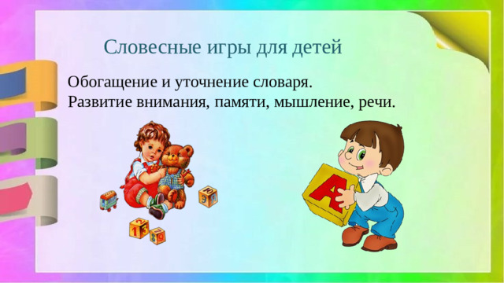

Воспитатель МАДОУ №315
А. Г. Оганнисян
Февраль 2026 г.

Словесные игры построены на словах и действиях играющих, направлены на развитие речи, памяти, внимания, логического мышления, зрительного восприятия. В таких играх дети учатся, опираясь на имеющиеся представления о предметах, углублять знания о них, так как требуется использовать приобретённые ранее знания в новых связях.
В младшей и средней группах игры направлены на развитие речи, воспитание правильного звукопроизношения, уточнение, закрепление и активизацию словаря, развитие правильной ориентировки в пространстве. В старшем дошкольном возрасте игры подбираются с целью формирования мыслительной деятельности, самостоятельности в решении задач: дети должны быстро находить нужный ответ, точно и чётко формировать свои мысли, применять знания в соответствии с заданием.

Виды
Некоторые виды словесных игр для развития речи дошкольников:
- Формируют умение выделять существенные признаки предметов и явлений. Например, «Магазин», «Отгадай-ка?», «Радио», «Да — нет».
- Развивают умение сравнивать, сопоставлять, замечать различия, делать правильные умозаключения. Например, «Похож — не похож», «Кто больше заметит небылиц?».
- Развивают умение обобщать и классифицировать предметы по различным признакам. Например, «Кому, что нужно?», «Назови три слова», «Назови одним словом».
- Пробуждают воображение. Например, «Что бы я увидел на Луне, если бы был космонавтом», «Что бы я сделал, если бы был волшебником».

Примеры
Некоторые примеры словесных игр для развития речи дошкольников:
- «Противоположности». Называется слово, задача — назвать в ответ слово, противоположное по значению. Примеры: холодный — горячий, добрый — злой, высокий — низкий, день — ночь.
- «Каким бывает?». Нужно по очереди подбирать определения к выбранному слову. Например: «Какой бывает собака?» (домашней, злой, породистой, кусачей и т. д.). Кто больше не сможет придумать определений, проиграл.
- «Что бывает?». Нужно называть, что может иметь данное определение. Например, что может быть тёплым: тёплая одежда, тёплая погода, тёплый чай и т. д..
- «Новые слова». Участники должны придумывать новые слова, соединяя уже существующие, при этом нужно объяснить их значение. Например, «арбудыня» — это такой фрукт, в котором чередуются арбузные и дынные кусочки.
- «Буриме». Нужно сочинять стихи на заранее заданные рифмы. Например, вместе с ребёнком можно сочинить стишок с рифмой «корона — ворона».
- «На одну букву». Нужно придумывать смешные, нелепые предложения, все слова в которых начинаются на одну букву. Примеры: «Заяц звенел золотым звонком», «Кошка купила килограмм конфет».

Рекомендации
Некоторые рекомендации по проведению словесных игр для развития речи дошкольников:
- Создать игровое настроение. Например, использовать считалки, провести «сговор» (игроки сходятся парами и сговариваются между собой, как им называться).
- Объяснить правила. Воспитатель, знакомя детей с новой игрой, рассказывает о правилах. В начале игры воспитатель наблюдает, как дети усвоили правила, и напоминает, что если они не будут выполняться, игра прервётся.
- Вводить варианты с усложнением задач. Например, для старших детей можно добавлять ограничения: называть слова только на одну тему, укладываться в пять секунд, использовать только существительные.
- Использовать словесные игры в часы развлечений. Например, игры-соревнования «Кто быстрее?», «Охотник», «Отвечай быстро».
- менять роль воспитателя в зависимости от возрастных особенностей детей. Если с малышами воспитатель выступает как инициатор, руководитель, обучающий игровым действиям и заканчивающий игру, то со старшими детьми он в большей мере советчик, помощник, справедливый «судья».

